Bewerbung um den Preis Engagement anerkennen 2022

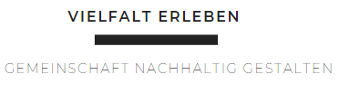
Name des Projektes:
Name des Trägers:
Anschrift:
Straße / Hausnummer / PLZ / Ort

Ansprechpartner*in:
Kontakt:
Tel. / E-Mail / Homepage

Das Projekt:
Kurzbeschreibung max. 2000 Zeichen
Laufzeit, falls Projekt:

Anzahl der Ehrenamtlichen:

Ziele:

Zielgruppen und erreichte Personenanzahl:

Inwieweit trägt das Projekt zur Stärkung Gemeinschaft und Vielfalt innerhalb der Stadtgesellschaft bei? max. 500 Zeichen

Inwiefern ist das Projekt Nachhaltig? Was zeichnet die Nachhaltigkeit aus? max. 500 Zeichen

Wie können sich Ehrenamtliche mit ihren Ideen und Vorstellungen einbringen bzw. mitgestalten?
max. 500 Zeichen
Welche Ideen möchten Sie zukünftig verwirklichen, z.B. mit dem Gewinn des Preisgeldes? max. 500 Zeichen

